Ficha de “objeto museal”

Título | No hay futuro por delante, solo hay tiempo
Autor/a | Raimond Chaves y Gilda Mantilla
Año | 2013
Imagen(es) | 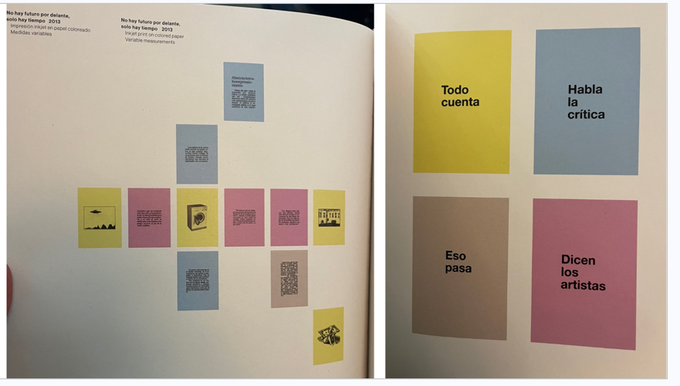
Técnica/Materiales | Impresión offset sobre papel
Medidas | Variables
Colección | Hochschild
Contacto (Para coordinaciones)
Observaciones (montaje u otros) | Falta escoger si va serie completa o selección

